**القسم النظري**

**الغاية من التجربة:** التعرف على مقاييس الضغط.

**تعريف الضغط:** هو نسبة القوة الضاغطة على سطح حسب العلاقة التالية:

$$P=\frac{F}{A}$$

ويقدر بواحدة الباسكال أو البار أو المليميتر.

**يقسم الضغط الى عدة أنواع أهمها:**

* **الضغط المطلق:** ويكون منسوبا الى الضغط الصغري.
* **الضغط الجوي:** يرتبط بالجو ونسميه بالضغط الجوي النظامي.
* **الضغط التفاضلي:** يستخدم في حال الضغط المقاس منسوب الى الضغط المرجعي.

**الأدوات الكهربائية المستخدمة لقياس الضغط:**

1. محول الضغط الى إشارة كهربائية.
2. دارة ملائمة.
3. وحدات إظهار.

**المبدأ العام لمقياس الضغط:**

تعتمد المقاييس على قياس الازاحة الناتجة عن الضغط حيث تسبب الازاحة تغير في أحد المقادير الكهربائية (مقاومة/ سعة/ تحريض).

**يمكن تصنيف حساسات الضغط الى:**

1. **حساسات الضغط ذات الأثر السعوي:**

بشكل عام تتألف من مكثف أحد لبوسيه ثابت واللبوس الآخر قابل للحركة فعند تطبيق الضغط يتغير البعد وتتغير سعة المكثف وتنتج إشارة كهربائية تتناسب مع الضغط.

1. **حساسات ضغط ذات الأثر التحريضي:**

تعتمد هذه الحساسات على عامل التحريض الذاتي وتتألف من وشائع ونواة حديدية متحركة تنحرف عن موضعها عند تطبيق الضغط عليها.

1. **حساسات ضغط ذات الإثر الأومي:**

تعتمد هذه الحساسات على تغيير قيمة المقاومة للحساسات كتابع لازاحة الضغط وتصنع هذه الحساسات من أنصاف نواقل أو أسلاك.

**مبدأ عمل الحساسات الكهروإجهادية:**

توجد في الطبيعة بلورات تحتوي على شحنات موجبة وسالبة موزعة بشكل منتظم

عند الضغط على هذه البلورات ينشأ فرق في توزيع الشحنات في البلورة ومنه تنشأ قوة كهربائية تتناسب مع شدة الضغط

عادة ما يوصل هذا الحساس مع دارة ملائمة للحفاظ على قيمة الشحنة المتولدة على طرفي الحساس.

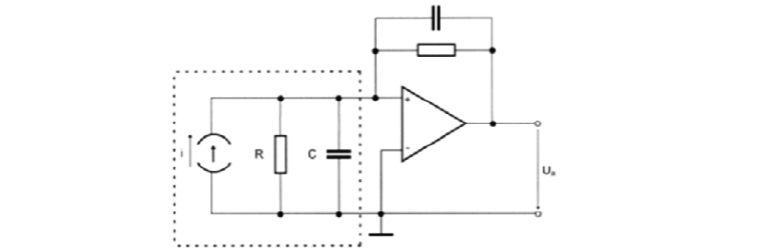

دارة الملائمة للحساس الكهرو إجهادية

**القسم العملي**

1. تجربة قياس الضغط المطلق:

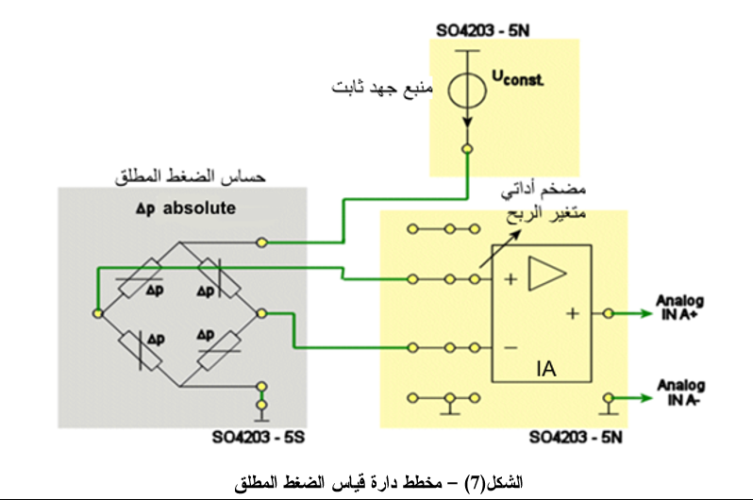

$$m= \frac{140-120}{340-180}$$

$$=\frac{200}{160}$$

$$=\frac{1}{8}mv/mbar$$

|  |  |  |  |
| --- | --- | --- | --- |
| Vo(mv) | P(mmHg) | Vo(mv) | P(mmHg) |
| 148 | 280 | 98 | 0 |
| 144 | 260 | 101 | 20 |
| 141 | 240 | 104 | 40 |
| 137 | 220 | 108 | 60 |
| 134 | 200 | 111 | 80 |
| 127 | 180 | 115 | 100 |
| 124 | 160 | 118 | 120 |
| 120 | 140 | 124 | 140 |
| 117 | 120 | 128 | 160 |
| 113 | 100 | 132 | 180 |
| 110 | 80 | 135 | 200 |
| 107 | 60 | 138 | 220 |
| 103 | 40 | 141 | 240 |
| 99 | 20 | 145 | 260 |
| 97 | 0 | 147 | 280 |
|  |  | 149 | 300 |

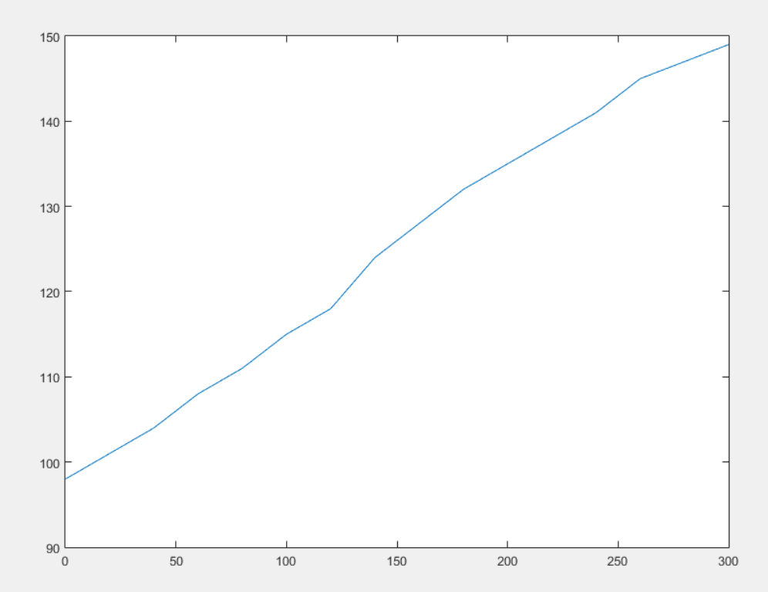

VoC

P

1. تجربة قياس الضغط التفاضلي:

|  |  |  |  |
| --- | --- | --- | --- |
| Vo(mv) | P(mmHg) | Vo(mv) | P(mmHg) |
| -680 | 300 | 130 | 0 |
| -620 | 280 | 170 | 20 |
| -570 | 260 | 250 | 40 |
| -520 | 240 | 280 | 60 |
| -470 | 220 | 340 | 80 |
| -410 | 200 | 400 | 100 |
| -360 | 180 | 480 | 120 |
| -310 | 160 | 520 | 140 |
| -250 | 140 | 560 | 160 |
| -210 | 120 | 620 | 180 |
| -140 | 100 | 680 | 200 |
| -90 | 80 | 730 | 220 |
| -30 | 60 | 780 | 240 |
| 40 | 40 | 840 | 260 |
| 90 | 20 | 890 | 280 |
| 130 | 0 | 950 | 300 |

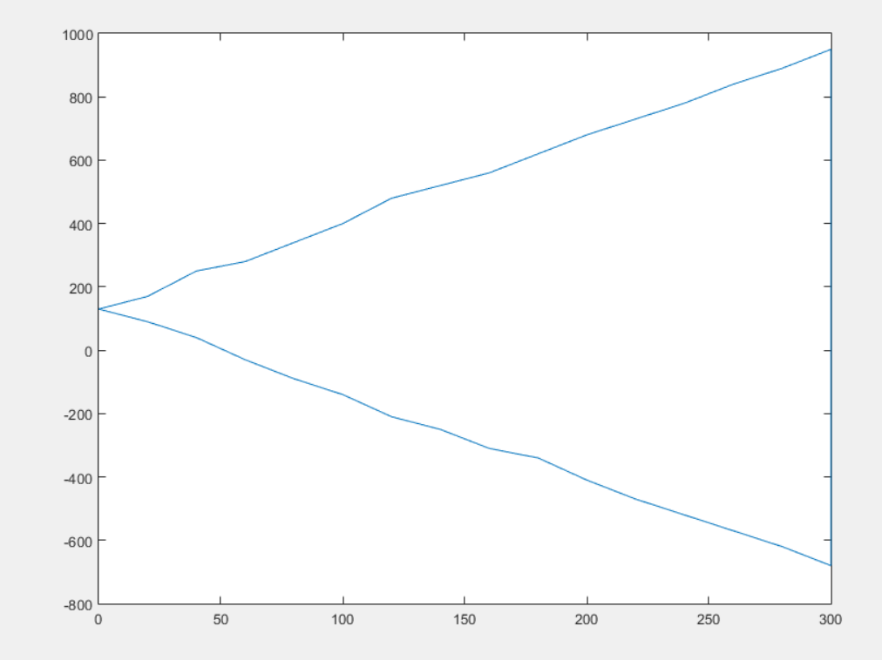

VoC

P